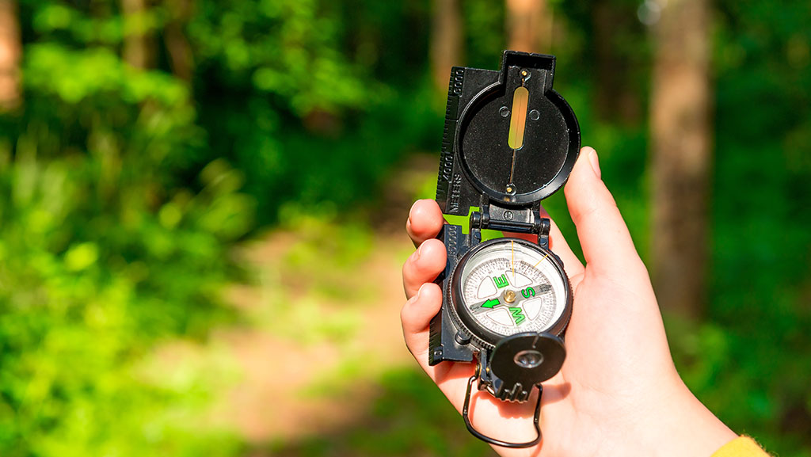
Jagten På Genitiv
I skal nu ud op et lille orienteringsløb, hvor I BÅDE skal navigere rundt i lokalområdet OG finde vej i genitiv-junglen!
For hvad er det nu lige genitiv er? Hvordan ser det ud? Og hvordan bruges det? Denne viden skal I bruge for at finde vej!
- Én i gruppen finder en telefon frem (I know – shocker!).
- Download app’en Woop (lavet af Det Danske Spejderkorps).
- Log på som gæst ved at oprette et brugernavn til jeres gruppe (ingen personfølsomme oplysninger!).
- Find Jagten På Genitiv ved hjælp af denne game pin: 95976
- Jagten består af 11 poster og på hver post skal I besvare et spørgsmål, før I kan gå videre til den næste post.
- Alle spørgsmål har med genitiv/ejefald at gøre – men pas på! Måske gemmer der sig et trick-spørgsmål blandt posterne!
- I bliver sendt afsted i grupperne med 1 minuts mellemrum.
- I har 30 minutter til at finde alle posterne og komme tilbage til skolen.
- HUSK at læse spørgsmålene GRUNDIGT inden I svarer.
- Hvem har styr på genitiv? Det får vi at se!
- Happy hunting!

